PORTADA

Contenido
1 Introducción 4
2 Objetivo 5
3 Descripción del proceso de transformación del sustrato 6
4 Fase de definición del pattern de las caras del sustrato 6
4.1 Diseño del layout para uso de máscaras en litografía 7
4.1.1 Diseño del layout con máscaras de vinilo adhesivo y corte por diamante 7
4.2 Adaptación del layout a la fase de ataque usando de máscaras en vinilo adhesivo 8
4.2.1 Fabricación de las máscaras de vinilo adhesivo 8
4.2.2 Transferencia de las máscaras de vinilo adhesivo a las dos caras del sustrato 8
4.3 Ataque de las caras del sustrato 8
5 Fase de corte del sustrato 9
5.1.1 Corte por diamante 9

Introducción
En la actualidad uno de los pilares básicos en la evolución hacia una generación y conversión de la energía eléctrica más eficaz y eficiente es la investigación de nuevas tecnologías aplicables al diseño y fabricación de mejores componentes en la Electrónica de Potencia (PE).
Nuevos componentes, nuevos retos en packaging
En consecuencia, la aparición de nuevos y/o mejores componentes en la electrónica, y muy especialmente en la electrónica de potencia, siempre ha significado nuevos retos para la elaboración de encapsulados que se adapten lo mejor posible a dichos componentes y a los entornos de trabajo para los cuales han sido pensados.
Componentes basados en tecnologías como el SiC pueden trabajar a más altas temperaturas y mayores tensiones de bloqueo, por ejemplo, 200ºC y hasta 4.5kV.
Bajo dichas condiciones de trabajo, la aplicación de sustratos base como DCB’s o IMS’s cobra sentido en la fabricación de encapsulados en electrónica de potencia.

Objetivo
El objetivo de este documento es plasmar, como nota técnica, los pasos seguidos en el proceso de transformación de sustratos base, procedentes de fábrica, para la elaboración de otros sustratos que irán alojados en encapsulados para su aplicación directa en el campo de la electrónica de potencia. La Figura 1 resume dicho objetivo para el caso de una “master card” comercial de dimensiones estándar (134 mm x 184 mm) de un DCB con cobre en ambas caras, a partir de la cual se desean obtener un número de sustratos de menores dimensiones con distintos “layouts” de cobre en ambas superficies (“top” y “bottom”).
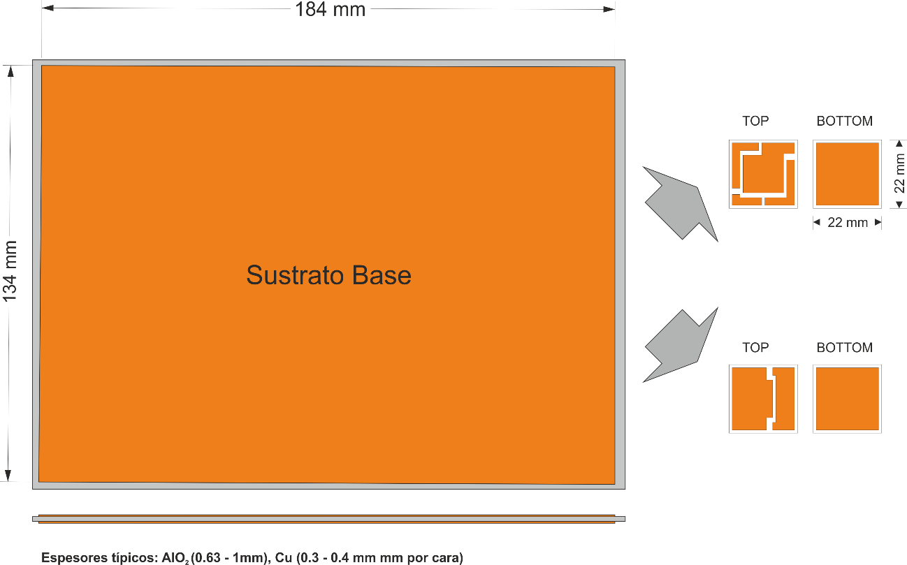
Figura 1: Esquema del proceso de fabricación de sustratos cerámicos DCB para la realización de módulos de potencia, a partir de un sustrato virgen original.

Descripción del proceso de transformación del sustrato
Cuando hablamos de transformación del sustrato nos referimos principalmente a dos fases: la fase de definición del pattern de las caras del sustrato según un diseño previo y la fase de corte del sustrato.
Algunos lectores pueden pensar que hemos olvidado algunas etapas, como la etapa de preparación previa del sustrato o la etapa de almacenado del producto obtenido. Se ha decidido prescindir expresamente de dichas etapas con el fin de no alargar en exceso dicha nota técnica y poder concentrar la atención del lector en el objetivo principal, la transformación.
En los aparatados que siguen describiremos de manera detallada cada uno de los puntos que componen dichas fases, siempre de manera general y con la intención de condicionar lo mínimo posible dicha descripción a ninguna tecnología o sustrato concreto.

Fase de definición del pattern de las caras del sustrato
A la hora de la definición del pattern de las caras del sustrato podemos distinguir claramente dos pasos que siempre estarán presentes, independientemente del sustrato y la tecnología elegida: El diseño del layout de las caras del sustrato, adaptación del layout a la fase de ataque y el ataque de las caras del sustrato.
El diseño del layout de las caras del sustrato vendrá condicionado por la tecnología utilizada para el ataque de dichas caras. Así, podemos distinguir entre tecnologías que prescinden de la fabricación de máscaras litográficas y tecnologías que contemplan el uso de estas. Por ejemplo, las tecnologías que prescinden de la fabricación de máscaras litográficas suelen incorporar una fase extra de transformación del layout diseñado para adaptarlo proceso de ataque de las caras del sustrato, mientras que las tecnologías que contemplan el uso de máscaras litográficas suelen incorporar la fase de fabricación de dichas máscaras.
Por el momento contemplaremos la opción de diseño del layout para ataque usando litografía, lo que implica el uso de máscaras y por tanto añadir una fase extra de fabricación.

Diseño del layout para uso de máscaras en litografía
Aspectos como la resistencia al baño acido, resistencia a la temperatura, el grosor de cobre a atacar (ataque lateral), el error de centraje (caso doble) admisible o el tamaño de los motivos a reproducir o la tecnología utilizada en el proceso de corte son algunos de los aspectos a tener en cuenta cuando procedemos a diseñar el layout.
Poniendo un ejemplo, el ataque de grandes espesores de cobre (>100um) suele requerir el uso de máscaras gruesas (del orden de 50-100 um) para resistir tiempos de atacado más largos (orden 20-30’) cuyo procesado limita en gran medida el tamaño de los motivos a reproducir (por encima, en cualquiera de sus dimensiones de 20 veces el espesor de cobre a atacar, 2mm en caso de 100um), el espaciado debido al ataque lateral y la fidelidad del resultado obtenido. El corte por diamante también requiere un espaciado importante en las zonas de paso de este.
Software utilizado
El software utilizado para el diseño del layout es poco relevante, siempre y cuando nos permita obtener unos ficheros que sean fácilmente tratables por las herramientas utilizadas en el siguiente paso de la fase de definición del pattern. En nuestro caso, Corel Draw 7 es una buena opción ya que permite exportar con facilidad los diseños a la fase de adaptación del layout.
En esta nota técnica, de momento, solo contemplaremos el diseño del layout para litografía con máscaras de vinilo adhesivo y corte por diamante.

Diseño del layout con máscaras de vinilo adhesivo y corte por diamante
Así, en el caso de diseñar un layout para litografía con máscaras de vinilo adhesivo y corte por diamante hablamos de los siguientes parámetros recomendados:
- Dimensiones mínimas motivos a transferir: > 20 veces espesor de cobre a atacar.
- Espaciado mínimo entre motivos: 1mm.
- Espaciado mínimo entre motivos en los lugares de paso del diamante: 2mm.

Adaptación del layout a la fase de ataque usando de máscaras en vinilo adhesivo
La adaptación del layout a la fase de ataque consiste en toda una serie de pasos que nos han de permitir, fabricar las máscaras de vinilo adhesivo en base al diseño previo y transferir estas a las dos caras metálicas del sustrato base con las suficientes garantías.
Aunque se abre un gran abanico de posibilidades en relación a las tecnologías que podemos utilizar y máquinas, en este apartado os centraremos en la fabricación de las máscaras de vinilo mediante cutter-plotter y láser. Dado que el error de centraje admisible es relativamente alto (≈ 0.5mm), también nos ayudaremos de útiles auxiliares (creados por nosotros mismos) para el centrado de las máscaras de ambas caras.

Fabricación de las máscaras de vinilo adhesivo

Transferencia de las máscaras de vinilo adhesivo a las dos caras del sustrato

Ataque de las caras del sustrato

Fase de corte del sustrato
Aunque hemos tenido en cuenta una fase de corte, no es del todo descabellado encontrar algún proceso que prescinda de ella por diferentes razones. Igualmente, pensamos que no es el caso habitual cuando se trabaja el procesado de sustratos base para aplicaciones en electrónica de potencia y por ello se ha decidido incluirla.
En la fase de corte del sustrato podemos contemplar diferentes tecnologías para llevar a cabo el trabajo, como por ejemplo el corte por láser o el corte por diamante. Por el momento contemplaremos la opción de corte por diamante.

Corte por diamante

